武夷山简介

武夷山市位于福建省西北部、闽赣两省交界处，属中亚热带地区，前身为崇安县，建置于北宋淳化五年(公元994年)，1989年8月经国务院批准撤县建市，是福建省唯一以名山命名的新兴旅游城市。全市总面积2813平方公里，总人口22.37万人，辖3镇、4乡、3个街道、4个农茶场、115个行政村。1999年12月，被联合国教科文组织批准列入《世界遗产名录》，成为我国第4处，世界23处世界文化与自然“双遗产”地之一；境内拥有首批国家重点风景名胜区、国家重点自然保护区、国家旅游度假区，国家一类航空口岸、国家森林公园、国家重点文物保护单位、中国历史文化名村等；是首批中国优秀旅游城市、中国茶文化艺术之乡、原中央苏区县，先后获评全国十大文明风景旅游区、全国三绿工程茶叶示范县、全国首批5A级风景旅游区、中华十大名山等。武夷山的主要特点体现在五个方面：
武夷山具有独特、稀有、绝妙的自然景观，属罕见的自然美地带，是人类与自然环境和谐统一的代表。1982年11月国务院批准在此设立武夷山国家重点风景名胜区，总面积70平方公里。武夷山景区属典型的丹霞地貌，九曲溪两岸分布着36奇峰、99岩。1990年原世界旅游组织执委会主席巴尔科夫人在游览武夷山后欣然题词：“未受污染的武夷山风景区是世界环境保护的典范。”
武夷山是全球生物多样性保护的关键地区，是尚存的珍稀、濒危物种的栖息地，是代表生物演化过程以及人类与自然环境相互关系的突出例证。武夷山保存了世界同纬度带最完整、最典型、面积最大的中亚热带原生性森林生态系统。1979年7月国务院批准设立武夷山自然保护区，总面积85万亩。区内森林覆盖率达到95.3％，空气负氧离子含量每立方厘米高达8万至9万个，是“天然氧吧”。武夷山物种资源极其丰富，已知植物种类3728种，动物种类5110种，被中外生物学家称为“研究两栖、爬行动物的钥匙”、“鸟的天堂”、“蛇的王国”、“昆虫的世界”、“世界生物之窗”。
武夷山具有丰富的历史文化遗存，其境内的“古闽族”“闽越族”文化遗存是古代文明的历史见证。武夷山曾是闽越国的政治、经济、文化中心。宋代，武夷山集儒、道、佛于一身，被儒家称为“闽邦邹鲁”，道家称为“升真元化洞天”。南宋著名理学家朱熹曾在这里生活、著书、讲学长达50年，朱子理学在这里萌芽、成熟、传播，其影响深入中国社会生活的各个方面。当代著名学者蔡尚思有诗：“东周出孔丘，南宋有朱熹；中国古文化，泰山与武夷。”
武夷山是老革命根据地。1925年马列主义就在这里传播，l927年7月建立了中国共产党崇安特别支部。武夷山是闽赣革命根据地之一，1930年曾建立过苏维埃政权，先后发生过著名的上梅暴动和赤石暴动。方志敏、周建屏、粟裕、张云逸、秦基伟等在这块土地上留下了革命足迹。
武夷山物产资源丰富，是我国江南著名的粮区、林区、茶叶产区。武夷山市森林覆盖率达79.2％。武夷岩茶为全国十大名茶之一，已有1000多年历史，以独具岩韵而享誉中外，早在十七世纪即远销欧美。全市现有茶园11万多亩，半数以上出口外销。全行拥有各类花卉资源近130种。已探明的矿产有钨、铁、钼、水晶、花岗岩、煤等30多种。以竹、木、石加工为主的旅游系列工艺品，倍受中外游人的青睐。

武夷山市信息查询：
武夷山国家公园：http://wysgjgy.gov.cn/
武夷山旅游网：http://w.wyschina.com/home/home.action
畅游武夷：http://www.wys.gov.cn/cywy.aspx?ctlgid=224524

武夷山精华景区介绍

天游峰
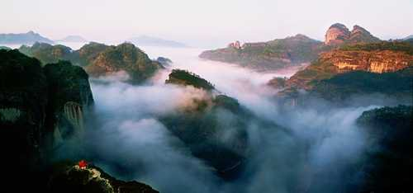
天游峰位于九曲溪六曲溪北，景区中心。天游峰海拔408m，相对高度215m。它是一条由北向南延伸的岩脊，东接仙游岩，西连仙掌峰，削崖耸起，壁立万仞，高耸群峰之上。每当雨后乍晴，晨曦初露之时，白茫茫的烟云，弥山漫谷；风吹云荡，起伏不定，犹如大海的波涛，汹涌澎湃。站在一览台上望云海，宛如置身于蓬莱仙境，邀游于天宫琼阁，故名"天游"。明代著名地理学家徐霞客赞道："不临溪而能尽九溪之胜，此峰固应第一也。

九曲溪竹排漂游
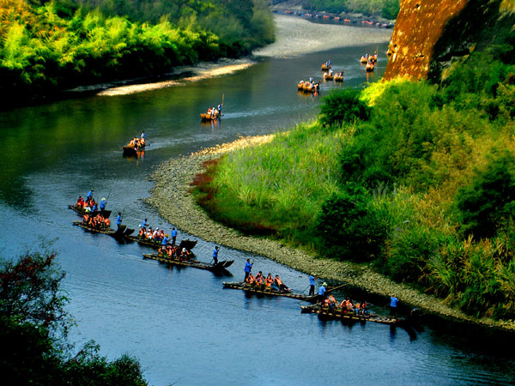

九曲溪在武夷山风景区南部，发源于黄岗山以南的三保山，曲折东流至星村，进入武夷山风景区后折成九曲，蜿蜒而下，故名九曲溪，这段流程长约9.5公里，至武夷宫附近注入崇阳溪。九曲景物恬静幽深，色彩淡雅，每曲自成异境，浅的成滩，深的成潭；游览九曲山水，乘竹筏从星村顺流而下，时而掠过浅滩，急浪飞溅，忽又泛游澄碧深潭，波平如镜。坐筏遨游，抬头可览奇峰，俯首能赏水色，意趣无穷。

下梅古民居

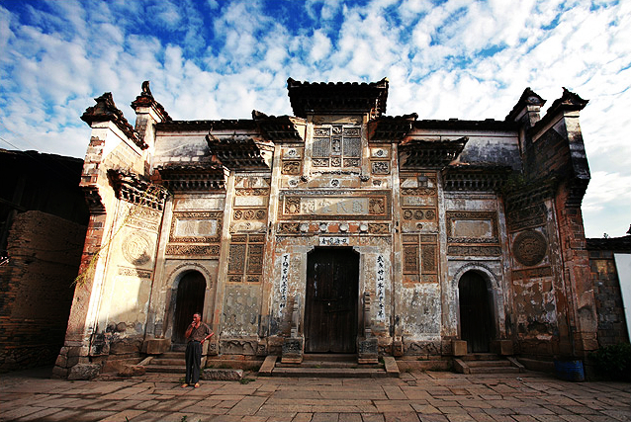
下梅古民居，座落在武夷山市东部，离武夷山市区6公里，武夷山国家风景名胜区5公里，南接武夷山度假区、属武夷街道办管辖。全村占地面积为220141平方米，村落建筑面积为124802平方米。全村现有人口2000多人，有村民500多户。全村目前仅有一所村级小学，医疗点4处。村民多为汉族，也有畲族。 下梅村落生态环境好，具有独特的风水意象。山护村落，水养邑人，山环水抱营造了一个封闭安宁型的村落。
下梅历史上除土地革命时期发生过几起国共之间的战火劫乱外，从没遭遇过严重的战争外患，日寇战机轰炸赤石、公馆、城关、星村、五夫时，也不敢贸然闯入下梅上空。平安祥和的下梅村，使村民拥戴社稷，守土勤耕，绅士、贤人注重村落礼教，办学堂、私塾，修庙宇，捐公益。村民们恪守农事节气，春种秋收。农闲之余，参加乡村寺庙的迎神赛会。下梅历史上曾展示了民风蔚然的好风尚。

